|  |
| --- |
| Instituto Tecnológico de Costa Rica Sede San Carlos |
| IC2001 – Estructuras de Datos |
| II Semestre – 2017 |
| Proyecto N°1: Juego de Mesa |

# Objetivos

Comprender algunos principios generales de las estructuras de datos.

Entre los objetivos de carácter específico se encuentran:

* Implementar soluciones utilizando las diversas estructuras de datos aprendidas
* Elaborar diseños detallados de soluciones basados en estructuras de datos que le permitan resolver problemas de la vida real
* Determinar buenas prácticas de programación para la implementación de estructuras de datos
* Incentivar al estudiante a la investigación.

# Especificación

Toda la lógica del proyecto debe ser implementada con Listas (simples, dobles, circulares):

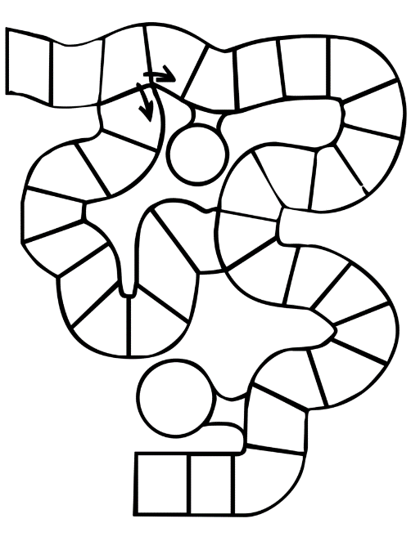

Instrucciones generales del juego:

* Empleando Canvas o alguna librería gráfica, el usuario podrá crear su propio juego de mesa estilo “Monopolio”.
* El usuario podrá crear un cuadro (representando una posición en el tablero) y establecer las funciones para ese espacio. Cada posición en el juego tendrá algún tipo de función, ejemplo: Devuélvase 4 espacios, adelante 1 espacio, vuelva a tirar el dado, etc.
* El usuario podrá modificar o eliminar cada posición del juego.
* Deben crearse funciones para cada posición e identificar cada función con un color, este color se verá reflejado sobre la posición que adquiera dicha función.
* El juego será para máximo 4 personas y cada uno contará con una ficha.
* Para moverse cada usuario tirará un dado.
* Gana el jugador que llega la posición meta.
* Se jugará utilizando un random de 1 – 6, pueden animar esta opción.

**Usuarios**:

* Habrá 2 roles: usuario y administrador. El administrador podrá observar todos los juegos creados pero no puede modificarlos ni eliminarlos. El administrador puede agregar. Modificar o eliminar usuarios y el usuario puede registrarse por sí mismo (puede modificar sus datos pero no eliminar).
* Cada usuario podrá crear su propio juego. Coloca un cuadro donde desea y establece la función que cumplirá esta posición.
* Cada usuario escoge una ficha de personaje.
* Los usuarios podrán jugar los juegos creados por otros usuarios.
* Podrán modificar o eliminar posiciones en el juego e incluso eliminar el juego creado por él.
* Lista Doble Circular de usuarios. Y se debe recorrer de la misma manera que vimos en clase (botón inicio, final, adelante, atrás).
* La sublista para el juego debe ser una lista doble.

**Funciones:**

* El administrador tendrá la opción de crear funciones, las cuales serán enlazadas a alguna posición.
* Una función consiste en algún tipo de beneficio o castigo que estará asociado a cada posición del tablero de juego. Ejemplo: Devuélvase 2 espacios, adelante 1 espacio, vuelva a la posición de salida, etc.
* Cada función tendrá asociado un color, esto con el fin de identificar la función de cada posición.
* Lista Simple

**Fichas del personaje:**

* El juego tendrá varias fichas creadas por el administrador.
* Cada ficha tendrá un color distinto, asociado a los colores de las funciones. Si una ficha cae en una posición cuyo color es el mismo, el castigo no se cumple u obtiene doble bonificación (dependiendo del caso).
* Cada ficha tendrá habilidades diferentes, ejemplo: Si cae en la misma posición de otro jugador, devolver al jugador 1 espacio, si cae en X color realizar X función, etc.
* Lista Doble

**Posiciones del tablero:**

* Cada posición del tablero es creada cuando el usuario da click sobre la pantalla.
* Se establece la función y se coloca el color de acuerdo a la función escogida.
* Se crea un nodo por cada posición del tablero. Se guarda la posición X e Y.
* Todas las posiciones poseen el mismo tamaño visualmente.
* Lista Doble

**No se debe duplicar datos. Hay sublistas e información que no están explicitas.**

**Se debe guardar toda la información en archivos y ser cargada cuando se abre el programa.**

**Puntos extra:**

Ver la animación de cada movimiento en el juego. Usar imágenes.

La aprobación del proyecto queda bajo criterio del docente únicamente. Se considera la complejidad del proyecto, tiempo estimado de implementación, utilización de materiales como criterios para su eventual aprobación.

La documentación escrita del proyecto a presentar deberá contener las siguientes secciones:

**Portada**

*Se deberá seguir un estándar parecido al siguiente*

|  |  |  |
| --- | --- | --- |
| |  | | --- | | *Instituto Tecnológico de Costa Rica*  *Unidad de Computación*  *[****“Título del trabajo”****]*  *[Nombre del estudiante]*  *Sede San Carlos*  *[Fecha]* | |  |
|  |  |

**Introducción**

*Se realiza una breve presentación de la temática a tratar en el proyecto o asignación.*

**Análisis del problema**

*Descripción eficiente de la situación y las metodologías o medios necesarios para brindar una posible solución o abordaje al problema.*

**Solución del problema**

*Los problemas se abordan a través de los pasos que permiten llevar a cabo su solución, que incluyan:*

* *Descripción del proceso que se llevó a cabo para la realización del proyecto.*
* *Instrucciones puntuales (indicar y explicar) para la implementación de los procesos.*

**Análisis de resultados**

*Debe ser claro y conciso a la hora expresar estos resultados, sin llevar a cabo un análisis exhaustivo o comentarios que de alguna manera desvíen al lector (cliente, usuario) del objetivo principal: Determinar el estado actual del proyecto.*

*Por ende, se recomienda contar con alguna tabla o formato que permita determinar de forma rápida las labores realizadas y visualizar un panorama general.*

**Conclusiones**

*Deben dirigirse estrictamente a los resultados obtenidos en el proyecto.*

**Referencias**

*Citar todos los documentos, sitios web, revistas, etc., que utilizó para elaborar el proyecto. Utilice el formato APA, ordenar alfabéticamente.*

**Consideraciones Generales**

1. El proyecto es en parejas, cualquier intento de copia o plagio será castigado con la anulación del proyecto y carta al expediente.
2. El código fuente del proyecto junto con la documentación deberán ser entregados a más tardar el día **04/10/2017, antes de las 11:55:55 p.m**. vía **TEC Digital** (tomando como referencia la hora del servidor del TEC Digital).
3. Retrasos en la fecha y hora de entrega se castigará con la no evaluación de la tarea, por ende una calificación de nota 0 en el proyecto.
4. Cada fuente y referencia bibliográfica utilizada deberá documentarse según esta guía lo indica, de lo contrario se considerará como fraude. Se recomienda hacer uso de las bases de datos digitales de la biblioteca en el sitio Web

<http://www.tec.ac.cr/sitios/Vicerrectoria/viesa/biblioteca/Paginas/default.aspx>

1. Estándares de codificación para proyectos programados: Es obligación aplicar en el proyecto alguna notación de programación reconocida, por ejemplo:
   * Notación CamelCase:
     + LowerCamelCase: Cada variable deberá definirse con su primer palabra en minúscula y las siguientes con su primer letra en mayúsculas. Ejemplos:
       - primerNombre, numeroPuestos, correoPersonal.
     + UpperCamelCase: Cada variable deberá definirse con la primer letra de sus palabras en mayúscula. Ejemplos:
       - PrimerNombre, NumeroPuestos, CorreoPersonal.

|  |  |
| --- | --- |
| Fechas y entregables | |
| Modalidad de implementación | Parejas |
| Fecha de asignación | 30 de agosto 2017 |
| Entrega del proyecto | 04/10/2017, antes de las 11:55 p.m. vía TEC Digital (tomando como referencia la hora del servidor del TEC Digital) |
| Valor del proyecto | 15% |
| Entregables | Código de las implementaciones y documentación de uso de la aplicación |
| Fraude | Si se determina que existe fraude o copias en el proyecto, se asignará automáticamente 0 en la nota del proyecto |

|  |  |  |
| --- | --- | --- |
| Aspectos a evaluar en Proyecto | | |
| Aspecto | **Valor** | **Descripción** |
| Documentación con el informe del proyecto | 10% | Ver detalle del informe escrito |
| Desarrollo del proyecto | 80% | Funcionalidad, aplicación, desarrollo del proyecto |
| Código fuente | 10% | Ver detalle de las consideraciones generales |
| Auditoría de la aplicación | -100% de la nota obtenida | Se realizará una auditoría de la aplicación, que consiste en un laboratorio, si el/la estudiante no demuestra dominio, se realizará una deducción de hasta el 100% de la nota obtenido. |